|  |
| --- |
|  |
| Prueba de Caja Blanca |
| ***“Implementación de un sistema de listado de servicios para la empresa Muebles M&L”*** |
|  |
|  |
| **Integrantes:**  Lizandro Rivera  Bernardo Suárez  Mateo Unda  **Fecha 2025-01-16** |

**Prueba caja blanca de** **INICIO DE SESIÓN**

1. **CÓDIGO FUENTE**

**void iniciarSesion() {**

**cout << "=== Inicio de Sesion ===\n";**

**cout << "Ingrese nombre de usuario: ";**

**string username;**

**cin >> username;**

**cout << "Ingrese contrasena: ";**

**string password;**

**cin >> password;**

**// Verificar si es administrador**

**for (const auto& admin : admins) {**

**if (admin.username == username && admin.password == password) {**

**cout << "Inicio de sesion exitoso como Administrador.\n";**

**mostrarCatalogoYServicios();**

**modificarCatalogoYServicios();**

**return;**

**}**

**}**

**// Verificar si es cliente**

**for (const auto& cliente : clientes) {**

**if (cliente.username == username && cliente.password == password) {**

**cout << "Inicio de sesion exitoso como Cliente.\n";**

**mostrarCatalogoYServicios();**

**return;**

**}**

**}**

**cout << "Nombre de usuario o contrasena incorrectos.\n";**

**}**

1. **DIAGRAMA DE FLUJO (DF)**

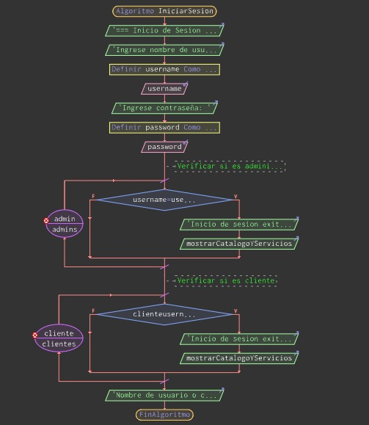

1. **GRAFO DE FLUJO (GF)**

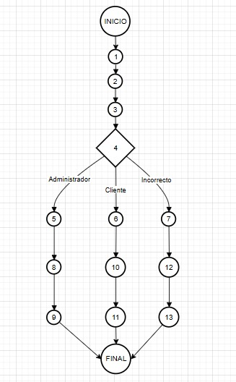

1. **IDENTIFIACCIÒN DE LAS RUTAS (Camino basico)**

Determinar en base al GF del numeral 4

**RUTAS**

**1 ,2, 3, 4, 5, 8, 9**

**1, 2, 3, 4, 6, 10, 11**

**1, 2, 3, 4, 7, 12, 13**

1. **COMPLEJIDAD CICLOMÁTICA**

Se puede calcular de las siguientes formas:

* V(G) = 2+1

V(G)=3

* V(G) = 16-15+2

V(G)= 3

**Prueba caja blanca de VISUALIZACIÓN DE LISTA DE CATÁLOGO Y SERVICIOS**

1. **CÓDIGO FUENTE**

**void mostrarCatalogoYServicios() {**

**cout << "\n=== Visualizacion de Lista de Catalogo y Servicios ===\n";**

**cout << "Catalogo de Muebles:\n";**

**for (size_t i = 0; i < catalogo.size(); i++) {**

**cout << i + 1 << ". " << catalogo[i] << "\n";**

**}**

**cout << "\nServicios Disponibles:\n";**

**for (size_t i = 0; i < servicios.size(); i++) {**

**cout << i + 1 << ". " << servicios[i] << "\n";**

**}**

**cout << "\n";**

**}**

1. **DIAGRAMA DE FLUJO (DF)**

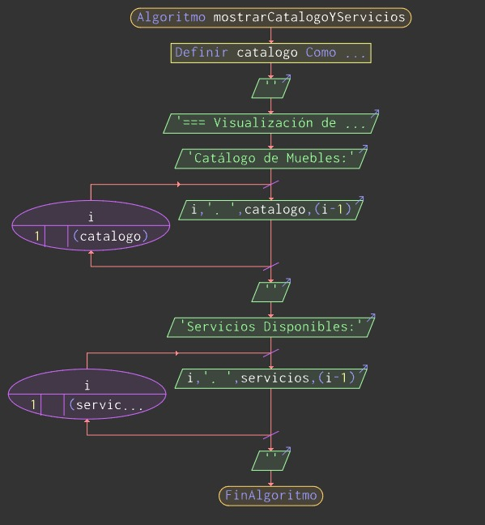

1. **GRAFO DE FLUJO (GF)**

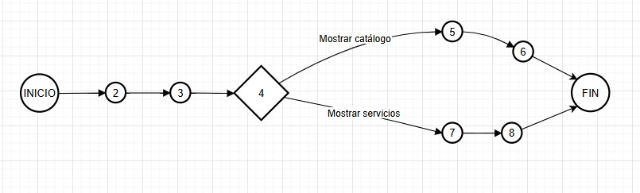

1. **IDENTIFIACCIÒN DE LAS RUTAS (Camino basico)**

Determinar en base al GF del numeral 4

**RUTAS**

**1, 2, 3, 4, 5, 6**

**1, 2, 3, 4, 7, 8**

1. **COMPLEJIDAD CICLOMÁTICA**

Se puede calcular de las siguientes formas:

* V(G) = 1+1

V(G)= 2

* V(G) = 9 – 9 + 2

V(G)= 2

**Prueba caja blanca de PERMITIR LA MODIFICACIÓN DE LA LISTA DE CATÁLOGO Y SERVICIOS**

1. **CÓDIGO FUENTE**

**void modificarCatalogoYServicios() {**

**int opcion;**

**do {**

**cout << "\n=== Modificar Catalogo y Servicios ===\n";**

**cout << "1. Agregar al catalogo\n";**

**cout << "2. Eliminar del catalogo\n";**

**cout << "3. Agregar a servicios\n";**

**cout << "4. Eliminar de servicios\n";**

**cout << "5. Volver al menu principal\n";**

**cout << "Seleccione una opcion: ";**

**cin >> opcion;**

**cin.ignore(); // Limpiar el buffer**

**if (opcion == 1) {**

**if (catalogo.size() >= 10) {**

**cout << "El catalogo esta lleno.\n";**

**continue;**

**}**

**cout << "Ingrese el nombre del nuevo articulo: ";**

**string articulo;**

**getline(cin, articulo);**

**catalogo.push_back(articulo);**

**cout << "Articulo agregado exitosamente.\n";**

**} else if (opcion == 2) {**

**cout << "Ingrese el numero del articulo a eliminar: ";**

**int eliminar;**

**cin >> eliminar;**

**cin.ignore();**

**if (eliminar < 1 || eliminar > (int)catalogo.size()) {**

**cout << "Opcion no valida.\n";**

**continue;**

**}**

**catalogo.erase(catalogo.begin() + eliminar - 1);**

**cout << "Articulo eliminado exitosamente.\n";**

**} else if (opcion == 3) {**

**if (servicios.size() >= 10) {**

**cout << "La lista de servicios esta llena.\n";**

**continue;**

**}**

**cout << "Ingrese el nombre del nuevo servicio: ";**

**string servicio;**

**getline(cin, servicio);**

**servicios.push_back(servicio);**

**cout << "Servicio agregado exitosamente.\n";**

**} else if (opcion == 4) {**

**cout << "Ingrese el numero del servicio a eliminar: ";**

**int eliminar;**

**cin >> eliminar;**

**cin.ignore();**

**if (eliminar < 1 || eliminar > (int)servicios.size()) {**

**cout << "Opcion no valida.\n";**

**continue;**

**}**

**servicios.erase(servicios.begin() + eliminar - 1);**

**cout << "Servicio eliminado exitosamente.\n";**

**} else if (opcion != 5) {**

**cout << "Opcion no valida. Intente nuevamente.\n";**

**}**

**} while (opcion != 5);**

**}**

1. **DIAGRAMA DE FLUJO (DF)**

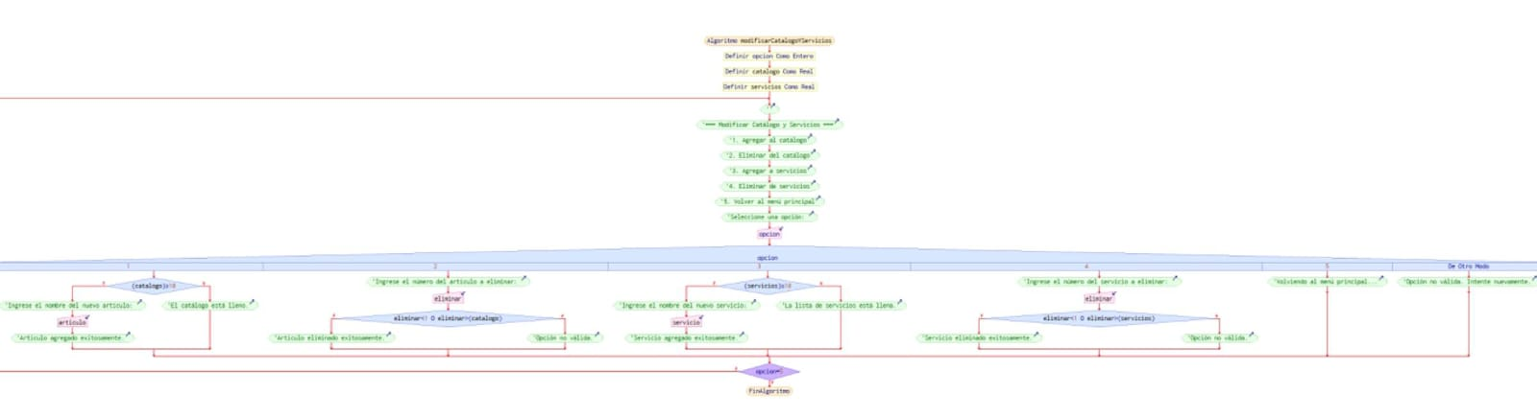

1. **GRAFO DE FLUJO (GF)**

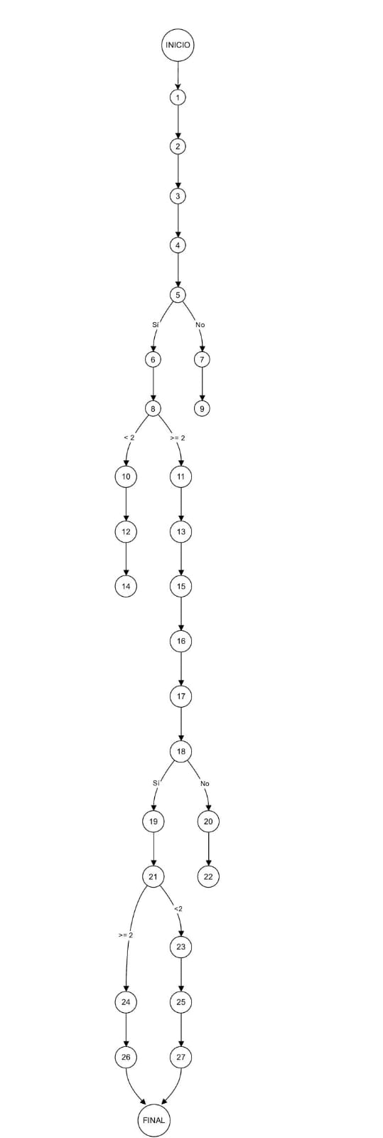

1. **IDENTIFIACCIÒN DE LAS RUTAS (Camino básico)**

Determinar en base al GF del numeral 4

**RUTAS**

**1, 2, 3, 4, 5, 7, 9**

**1, 2, 3, 4, 5, 6, 8, 10, 12, 14**

**1, 2, 3, 4, 5, 6, 8, 11, 13, 15, 16, 17, 18, 20, 22**

**1, 2, 3, 4, 5, 6, 8, 11, 13, 15, 16, 17, 18, 19, 21, 23, 25, 27**

**1, 2, 3, 4, 5, 6, 8, 11, 13, 15, 16, 17, 18, 19, 21, 24, 26**

1. **COMPLEJIDAD CICLOMÁTICA**

Se puede calcular de las siguientes formas:

* V(G) = 4 + 1

V(G)= 5